-·..,. ...... ---.

GOVERNO DO ESTADO DE RONDÔNIA

GOVERNADOR IA

DECRETO Nº2269 DE 08 DE JUNHO DE 1984.

O GOVERNADOR DO ESTADO DE RONDONIA, de acordo com o Decreto-Lei nº 060 de 28 de junho de 1983, e tendo em vista o que consta do Processo nº 1008/002333 ,

RESOLVE:

DISPENSAR dos termos do Decreto de 15 de agosto de 1983, publicado no DO/RO nº 413, de 19.09.83 que designou servidores, de acordo com a tipologia 2, para exercerem a Função de Confiança do Grupo: Direção e Assistencia Intermediária da Secretaria de Estado de Educação , conforme anexo I.

Janilene Vasconcelos de Melo
Governadora em Exercício

Teobaldo de Monticello Viana
Secretário de Estado da Administração

ANEXO I'

(DECRETO DE 16 DE MAIO DE 1984)

Nº DE NOME,CADASTRO E ORDEM

EMPREGO

MUNICPPIO
r
I ESCOLA

I FUNÇÃO DE CONFIANÇA

NfVEL DO
I DAl

O I ASTROGILDO SOARES, cad. nº 70.857, Prof.º
l
Ens. de 1º Graus.

Esc.Municipal
J i'- Para n á "Marechal Ronl Vi ce-Di reter I DA 1·- 3- NM
don 11

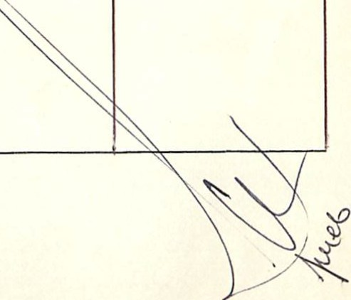0.2 I MARIA CONSUELO DE OLI·VE1RA FERNANDES Esc.Municipal
cad.nº 30.647, Profº Ens. 1º Grau Ji-Paraná 11 I 3 de maio" I Di'r e to r I DAI -2-NS
03 I MARIA DE LOURDES LIRA LOPES, cad. nº 15.589 Esc.Municipal
Profº Ens. 1º: Grau, Nível 3 J i'-Para n á 11 I 3 de maio" I Vi ce-Di reter I DAI-3-NM

